上海交通大学研究生系统

学生操作手册

目录
上海交通大学研究生系统 1
学生操作手册 1
1 .基本信息 4
1.1 基本信息 4
1.2 学籍变动 5
1.3 入学信息 7
1.4 教育工作经历 7
1.5 基本信息变更查询 9
2 .培养管理 10
2.1 培养方案 10
2.2 培养计划 11
2.3 成绩查看 11
2.4 考试安排 12
3 .选课管理 13
3.1 选课通知 13
3.2 重修重考 13
3.3 选课方法说明 13
3.4 我要选课 13
3.5 我的课表 13
3.6 开课班级查询 14
4 .学位管理 14
4.1 学术论文维护 14
4.2 开题申请 14
4.3 我的论文评阅结果 14
4.4 答辩申请信息 14
4.5 论文评阅申请 15
4.6 论文中期检查申请 15
4.7 预答辩资格申请 15
4.8 双盲抽检申请 15
4.9 抽检结果查询 15
5 .综合服务 16
5.1 学籍变动 16
5.2 学生监考安排信息查看 16
5.3 补办乘车优惠卡申请 16
5.4 学生证证明申请 16
5.5 在读证明申请 16
5.6 学历学位证明申请 17
5.7 毕业证明申请 17
5.8 成绩证明申请 17

.基本信息

基本信息
应用场景：
学生可以从该模块查看个人基本信息及在校期间相关信息，可以对基本信息中有些字段如家庭地址、联系方式、家庭成员、工作教育经历等可以直接维护。
操作说明：
点击左边功能菜单【基本信息】->【基本信息】进入学生基本信息的主界面如图1.1-1所示。

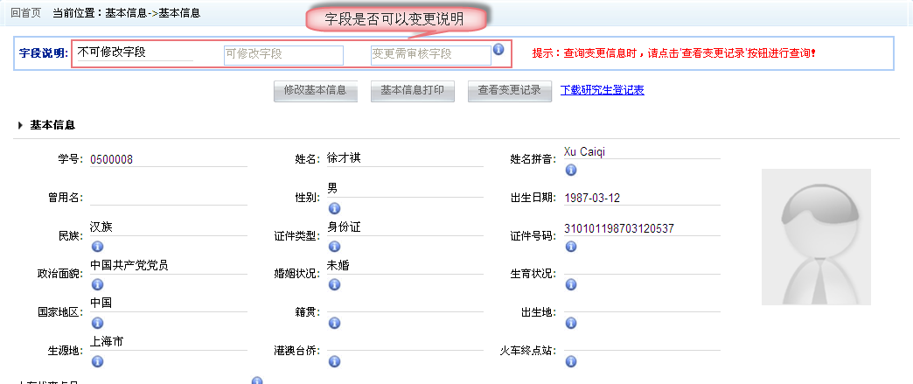

图1.1-1
- 点击按钮，学生可以修改基本信息，根据字段说明来决定哪些不可修改，哪些可以修改，而哪些是要经过院系审核才可以修改。如图1.1-2所示。
- 点击按钮，可以下载一个pdf文件，再打印这个pdf文件即可。
- 点击按钮，可以查看到学生变更记录。如图1.1-3所示。
- 点击按钮，可以下载一个word文档，在里面填写信息即可。
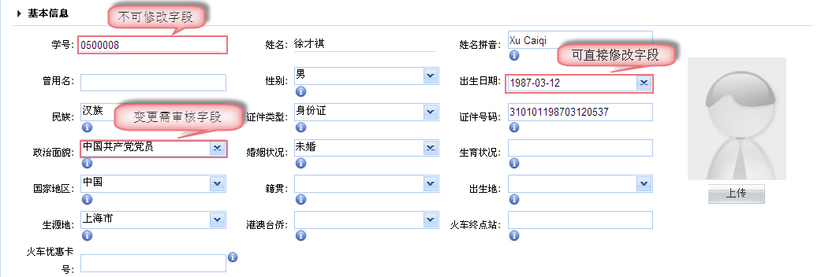

图1.1-2

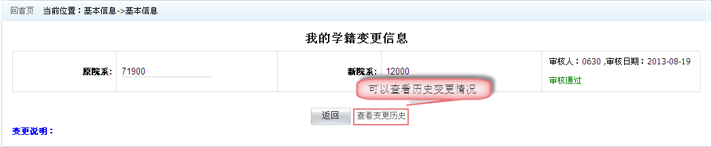

图1.1-3

学籍变动
应用场景：
学籍变动申请由学生在网上填写相关信息，提交给院系进行审核确认。
操作说明：
点击左边功能菜单【基本信息】->【学籍变动】进入学生申请学籍变动的主界面如图1.2-1。
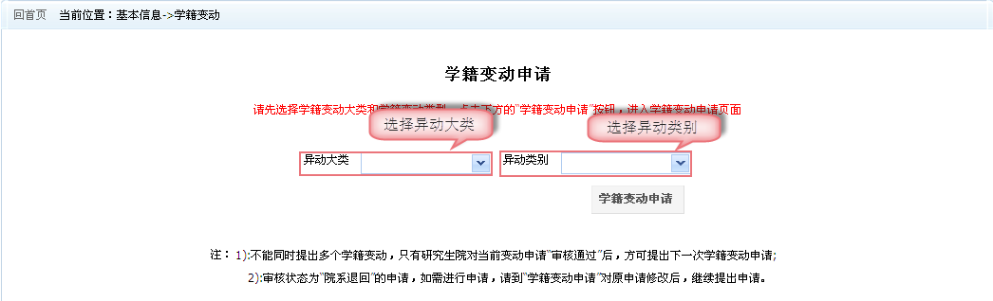
图1.2-1
- 在填写好异动大类和异动类别之后，点击按钮，如图1.2-2所示。

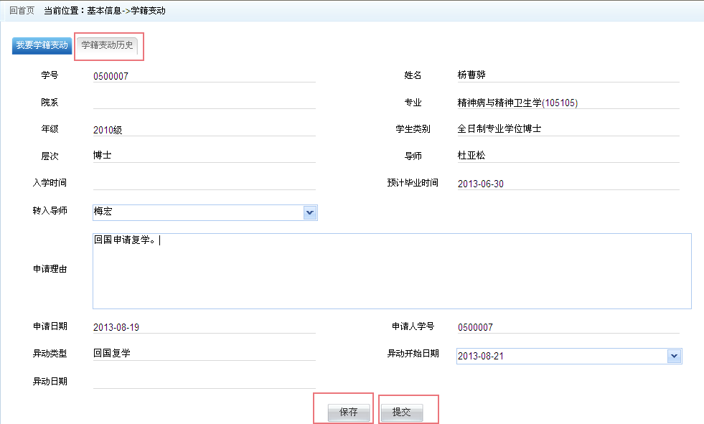

图1.2-2
- 点击按钮，可以保存所填写的申请变动信息。
- 点击按钮，可以提交给院系进行审核，提交需在保存之后。
- 点击按钮，如图1.2-3所示。

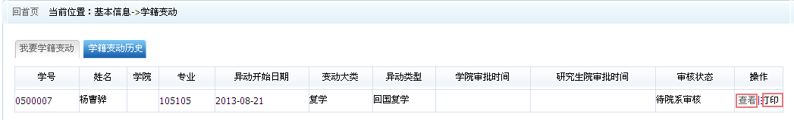

图1.2-3
- 点击按钮，可以查看学生申请学籍变动的信息。
- 点击按钮，可以打印系统生成的学籍异动审批表，提交给相关审批部门在网下手工确认。

入学信息
应用场景：
学生可以从该模块查看个人入学信息及入学前相关信息。
操作说明：
点击左边功能菜单【基本信息】->【入学信息】进入学生入学信息的主界面如图1.3-1所示。

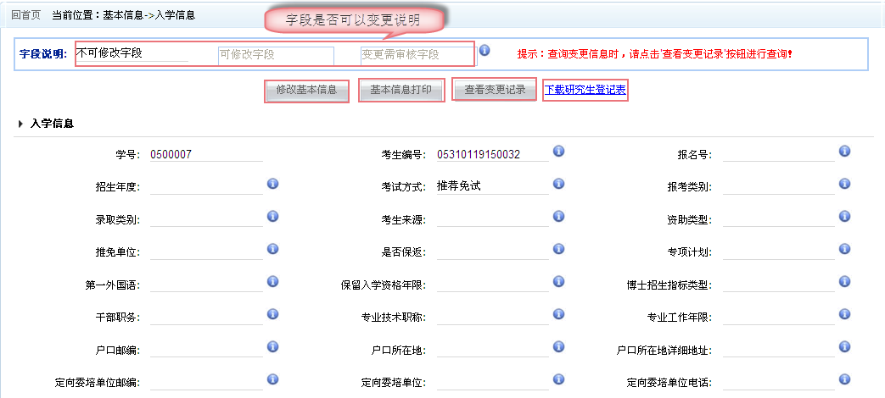

图1.3-1
- 点击按钮，学生可以修改基本信息，根据字段说明来决定哪些不可修改，哪些可以修改，而哪些是要经过院系审核才可以修改。
- 点击按钮，可以下载一个pdf文件，再打印这个pdf文件即可。
- 点击按钮，可以查看到学生变更记录。
- 点击按钮，可以下载一个word文档，在里面填写信息即可。

教育工作经历
应用场景：
学生可以在该模块填写自己的教育经历和工作经历。
操作说明：
点击左边功能菜单【基本信息】->【教育工作经历】进入学生教育工作经历的主界面如图1.4-1所示。

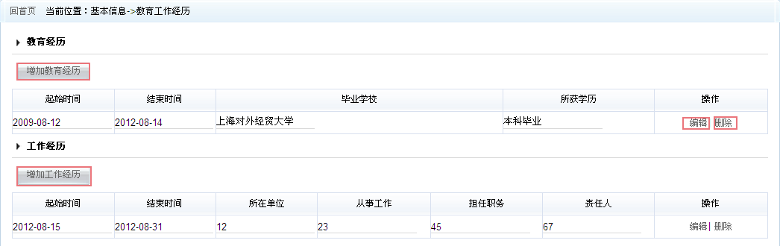

图1.4-1
- 点击按钮，如图1.4-2所示。

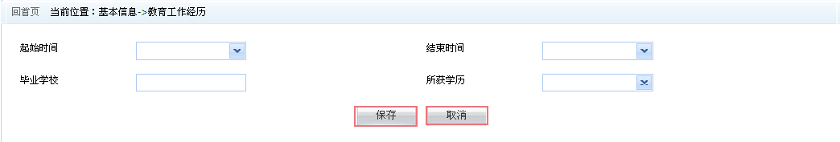

图1.4-2
- 点击按钮，如图1.4-3所示。

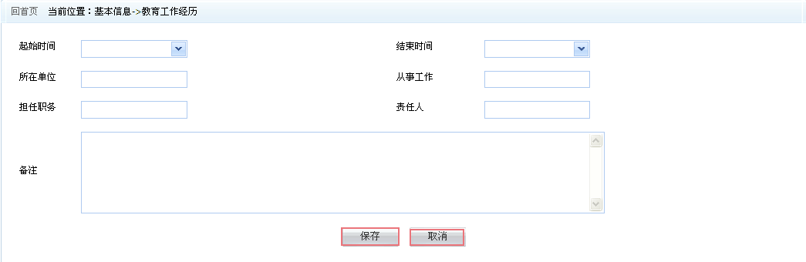
图1.4-3
- 点击按钮，可以对当前教育经历进行编辑。
- 点击按钮，可以直接删除当前这条经历。

基本信息变更查询
应用场景：
学生在此模块可以查询自己基本信息变更情况。
注：此处可以查询到的情况包括1.1基本信息和1.3入学信息中的变更情况。
操作说明：
点击左边功能菜单【基本信息】->【基本信息变更查询】进入学生基本信息变更查询的主界面如图1.5-1所示。

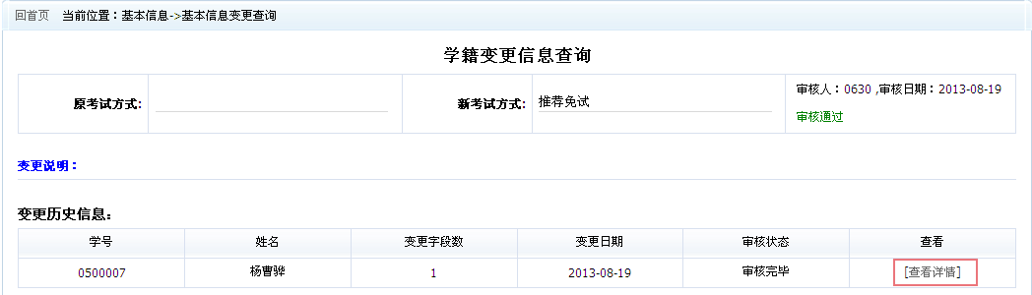

图1.5-1

- 点击可以查看到这条变更记录的具体信息。

.培养管理

培养方案
应用场景：
学生可以查看到其所在专业的培养方案。
操作说明：
点击左边功能菜单【培养管理】->【培养方案】进入培养方案主界面如图2.1-1 所示。

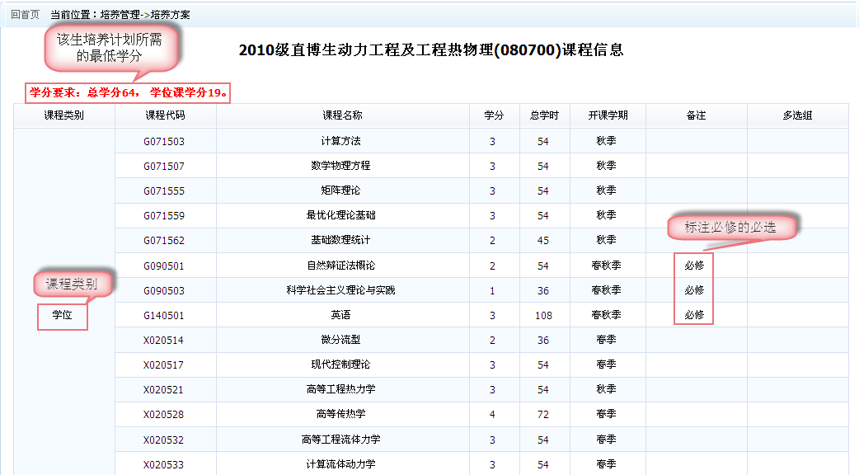

图2.1-1

培养计划
应用场景：
培养计划主要由学生在导师指导按照个人学科培养方案要求制定课程计划信息。
操作说明：
点击左边功能菜单【培养管理】->【培养计划】进入培养计划的主界面，如图2.2-1所示。
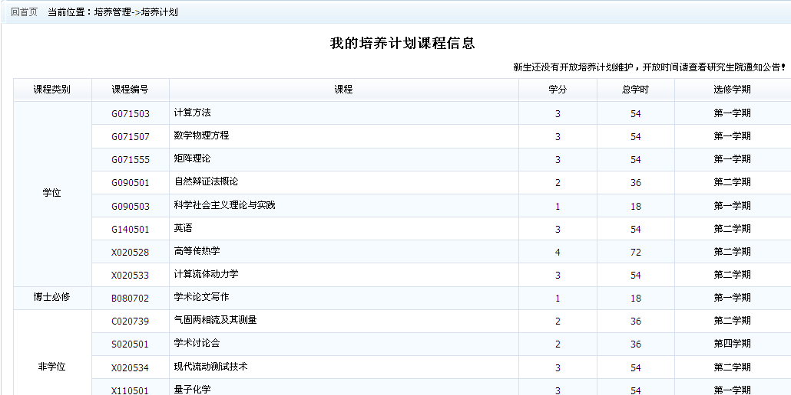

图2.2-1

成绩查看
应用场景：
在成绩发布之后，学生可以在网上查询个人成绩信息。
操作说明：
点击左边功能菜单【培养管理】->【成绩查看】进入成绩查看的主界面，如图2.3-1所示。

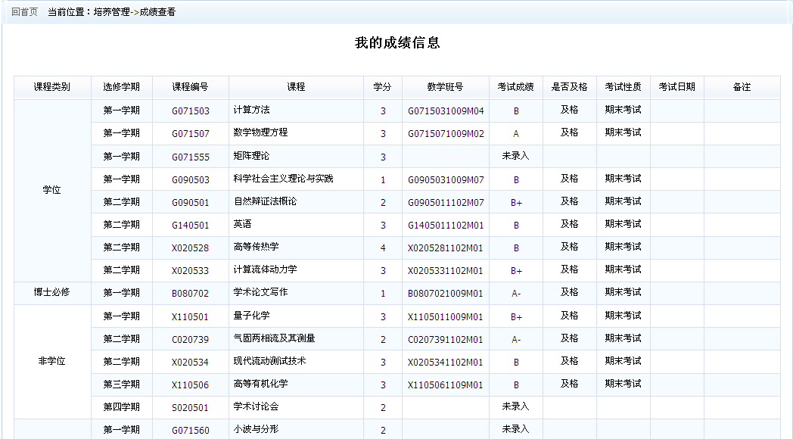

图2.3-1

考试安排
应用场景：
学生可在网上查看自己相关课程的考试安排信息。
操作说明：
点击左边功能菜单【培养管理】->【考试安排】进入考试安排查询主界面，如图2.4-1所示。

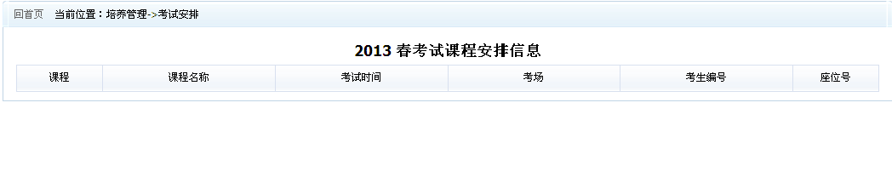

图2.4 -1

.选课管理

*选课通知
应用场景：
培养办对当前学期选课的开始和结束时间进行设置，这时系统会给出选课时间的通知。学生只能在规定的时间范围内进行选课。
操作说明：
点击左边功能菜单【选课管理】->【选课通知】进入选课通知的主界面如图3.1-1所示。

重修重考
应用场景：
对于考试不及格的学生和绩点不够的学生，可以在课程开设时进行重修或重考申请；其中重考申请人员不计入班级人数及选课名单，只需要加入考试名单。
操作说明：
点击左边功能菜单【选课管理】->【重修重考】进入重修重考的主界面如图3.2-1所示。

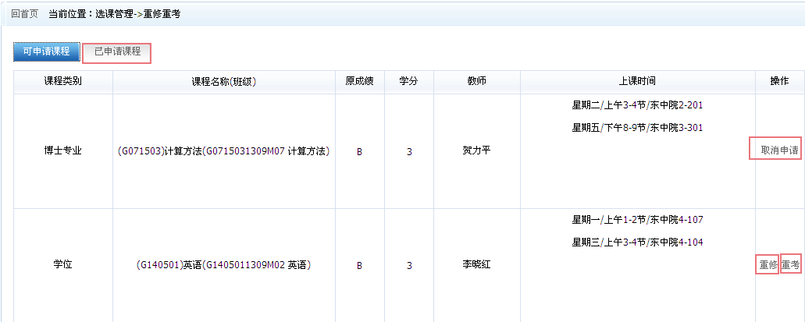

图3.2-1

- 点击可以进行重修申请。
- 点击可以进行重考申请。重考申请资格：成绩低于D，也可以选择重修，绩点不满足2.0时，选择一门低于B的课程重考，重考人员成绩为实际成绩以最后成绩为准。
- 点击可以取消申请已经申请过的重修或重考的科目。
- 点击按钮，可以看到学生已经选择的重修重考科目，如图3.2-2所示。

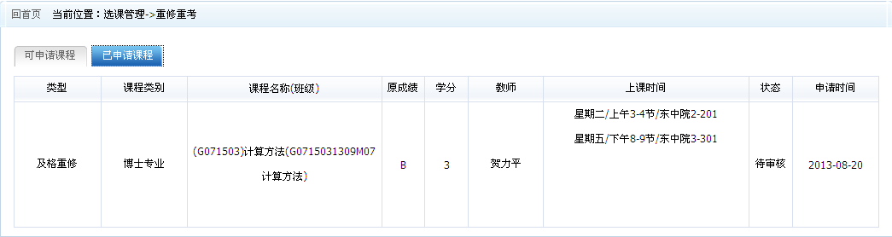

图3.2-2

*选课方法说明
应用场景：
学生如何进行选课操作，在这个模块进行了详细的说明。
操作说明：
点击左边功能菜单【选课管理】->【选课方法说明】进入选课方法说明的主界面如图3.3-1所示。

我要选课
应用场景：
在选课设置时间范围内学生可以进行选课，否则只能查询。学生可以通过选课系统选择培养计划中选择的课程教学班级，也可以选择不进入培养计划课程中的任意选修课，已修过且及格的课程不再显示在学生的备选课程列表中。

操作说明：
点击左边功能菜单【选课管理】->【我要选课】进入我要选课的主界面如图3.4-1所示。

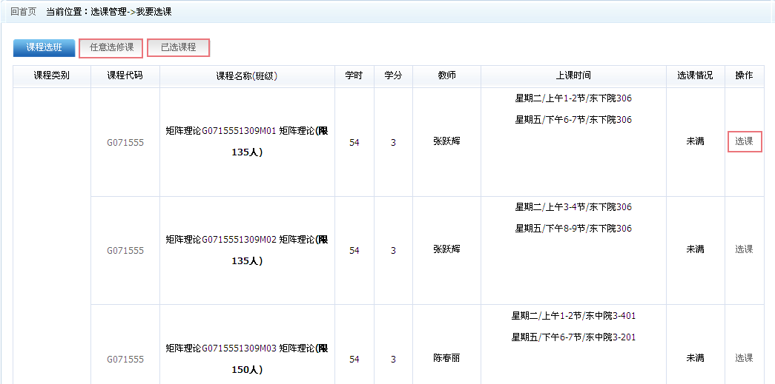

图3.4-1

- 点击可以对当前这门课程进行选择，但是要输入验证码方可完成操作。
- 点击，可以看到不在培养计划中的任意选修课。如图3.4-2所示。

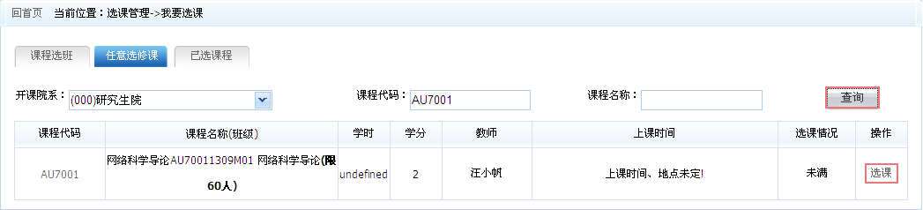

图3.4-2

- 在设置好查询条件之后，点击按钮，可以看到所在院系对应的课程。
- 点击按钮，要输入验证码才可完成操作。
- 点击按钮，可以看到自己选过的课程，如图3.4-3所示。其中可以进行退选操作。

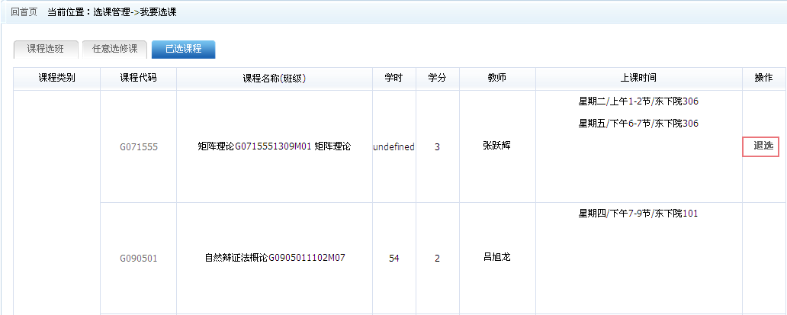

图3.4-3

我的课表
应用场景：
该模块可以查到学生的课程，具体的上课时间和地点。还提供打印课表功能。
操作说明：
点击左边功能菜单【选课管理】->【我的课表】进入我的课表的主界面如图3.5-1所示。

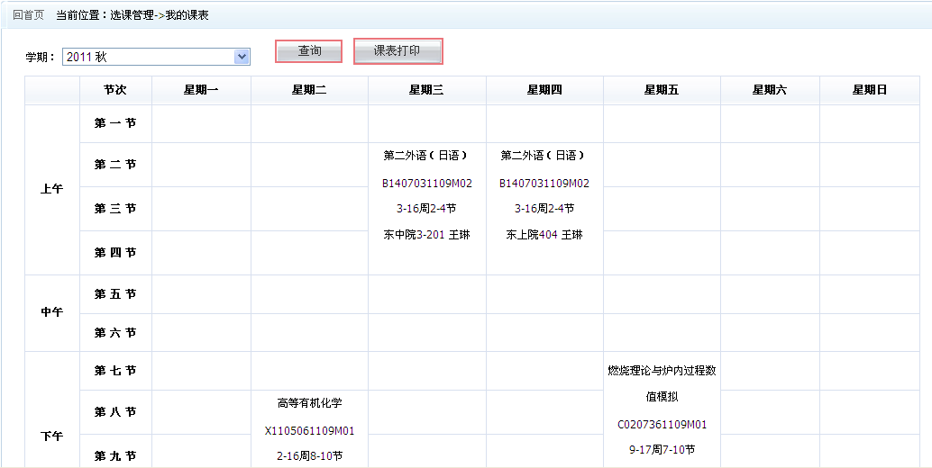

图3.5-1

- 选择好学期之后，点击就可以查到对应该学期的课程。
- 点击按钮，会下载一个PDF文件，再从该文件中打印即可。

开课班级查询
应用场景：
学生可以选择开课学期，开课院系和课程名称来查到该课程对应的上课时间和地点。
操作说明：
点击左边功能菜单【选课管理】->【开课班级查询】进入开课班级查询的主界面如图3.6-1所示。

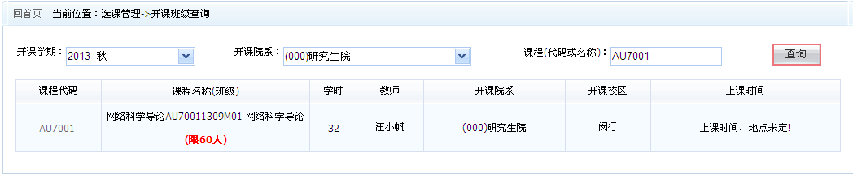
图3.6-1

.学位管理

学术论文维护
应用场景：
学生可以在此模块填写增加自己的学术论文和获奖专利。
操作说明：
点击左边功能菜单【学位管理】->【学术论文维护】进入学术论文维护的主界面如图4.1-1所示。

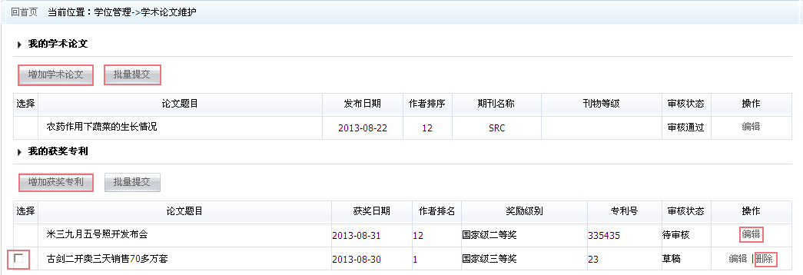

图4.1-1

- 点击按钮，如图4.1-2所示。填写好之后可以保存，显示为草稿状态；可以提交，显示为待审核状态；可以返回到之前的页面。
- 点击按钮，如图4.1-3所示。填写好之后可以保存，显示为草稿状态；可以提交，显示为待审核状态；可以返回到之前的页面。
- 若审核状态为草稿状态即还没有提交，可以把没有提交的选择项内勾上，点击按钮，即可批量提交所有未提交的记录。
- 点击按钮，可以编辑还没有提交的记录，可以查看已经提交过的记录。
- 点击按钮，可以删除没有提交的记录。
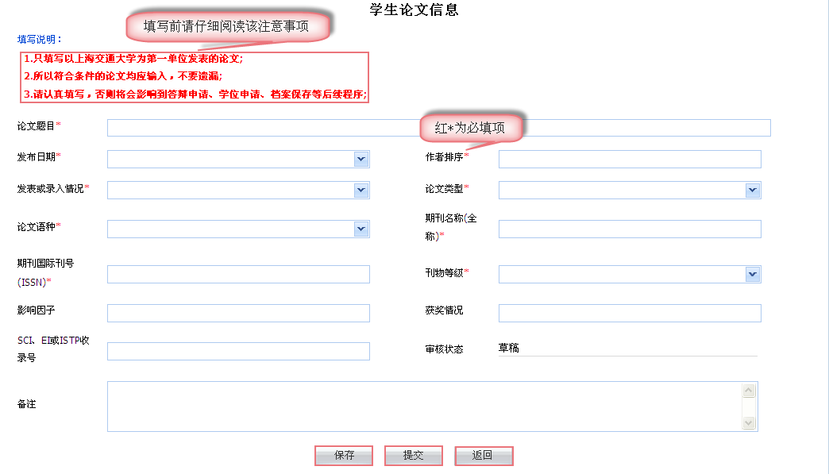

图4.1-2

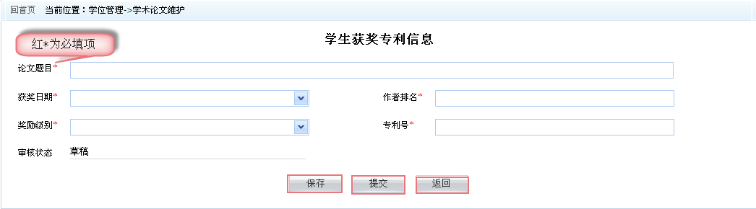

图4.1-3

开题申请
应用场景：
学生开题完成后，在网上录入自己开题信息如：论文题目，论文类型、论文选题来源、论文预计开始日期、论文预计结束日期、及开题时间、参加开题报告专家组成员、专家组对开题报告的意见和建议等信息，确认信息无误后，提交给学院确认开题结果并且以附件形式上传开题报告。
操作说明：
点击左边功能菜单【学位管理】->【开题申请】进入开题申请的主界面如图4.2-1，4.2-2所示。

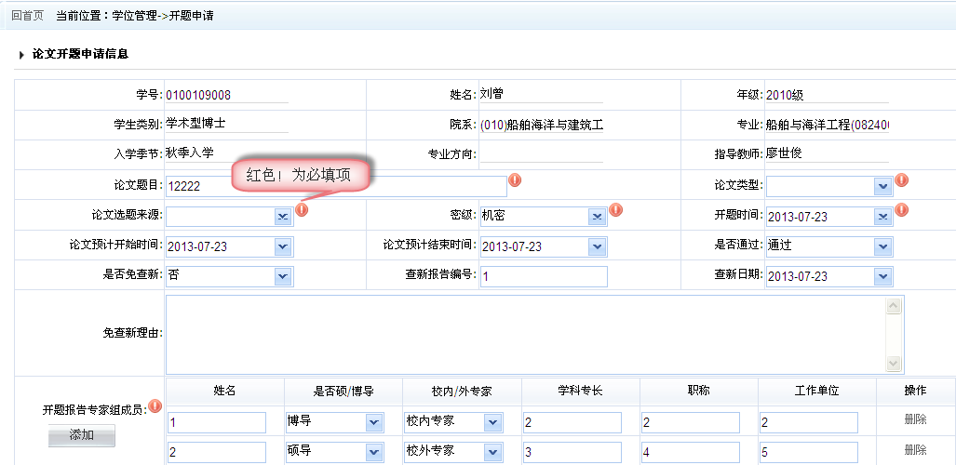

图4.2-1

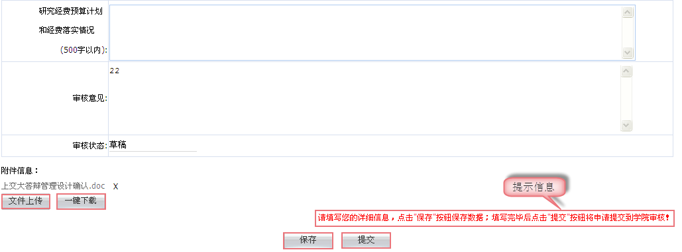

图4.2-2

- 点击按钮可以从本地上传开题报告。
- 点击按钮可以下载已经上传的报告。
- 点击可以删除已经上传的报告，并重新上传。
- 填写完详细信息之后，点击按钮可以保存数据，保存之后点击按钮可以将申请提交到学院审核。
- 提交之后，在院系还没有审核之前，若要修改申请相关信息，可以点击按钮进行修改。

我的论文评阅结果
应用场景：
学生可以在此页面直接查看出论文的评审状态与评审结果，也可以查看论文的评阅明细，各项评分指标的得分情况等。
操作说明：
点击左边功能菜单【学位管理】->【我的论文评阅结果】进入我的论文评阅结果的主界面如图4.3-1所示。

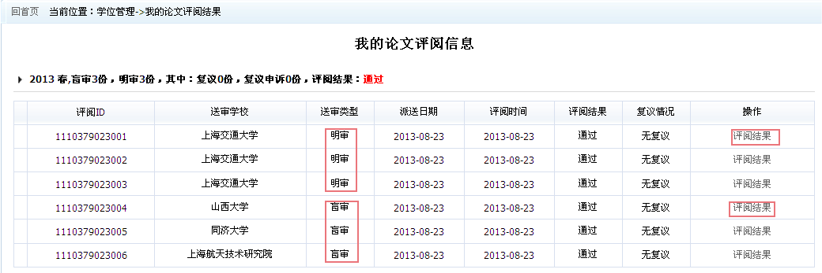

图4.3-1

点击可以看到学生论文的各项得分，论文总分，总体评价，修改意见等。

*学位论文评阅与通讯评议
应用场景：
操作说明：
点击左边功能菜单【学位管理】->【学位论文评阅与通讯评议】进入学位论文评阅与通讯评议的主界面如图4.4-1所示。

*答辩申请信息
应用场景：
博士、硕士学生满足答辩条件以后，可以有资格答辩申请，填写完整答辩申请信息，则可以提交确认答辩申请。答辩申请需要上传学位论文。
操作说明：
点击左边功能菜单【学位管理】->【答辩申请信息】进入答辩申请信息的主界面如图4.5-1所示。

论文评阅申请
应用场景：
符合盲审条件的博士可在网上申请论文盲审录入学位论文的创新点（3项），上传送审论文，并提交给导师或则学院审核，提交操作后不能修改任何信息。硕士不需要录入创新点。
操作说明：
点击左边功能菜单【学位管理】->【论文评阅申请】进入论文评阅申请的主界面如图4.6-1所示。

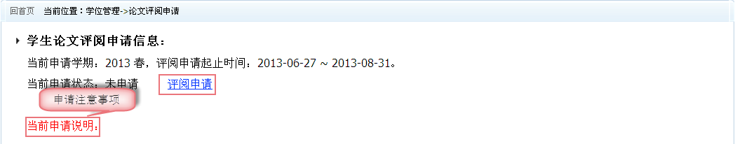

图4.6-1

点击按钮，出现申请界面。对于博士和硕士来说，申请界面是不一样的。如图4.6-2,4.6-3所示。

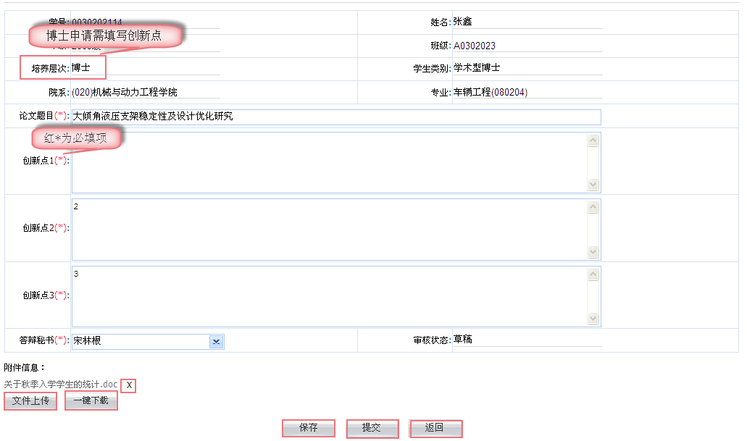

图4.6-2 博士申请界面

- 点击按钮可以从本地上传送审论文。
- 点击按钮可以下载已经上传的报告。
- 点击可以删除已经上传的报告，并重新上传。
- 填写完详细信息之后，点击按钮可以保存数据，保存之后点击按钮可以将申请提交到学院审核。
- 点击按钮，可以返回到之前的界面。

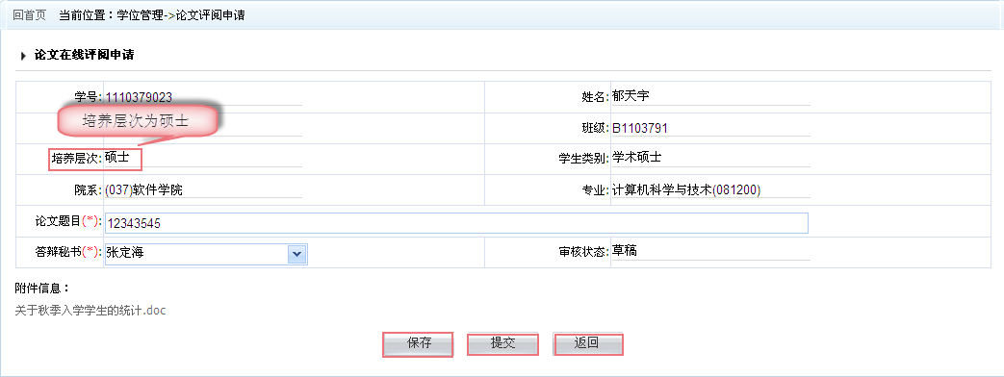

图4.6-3

- 填写完详细信息之后，点击按钮可以保存数据，保存之后点击按钮可以将申请提交到学院审核。
- 点击按钮，可以返回到之前的界面。

论文中期检查申请
应用场景：
博士生开题后，学生申请中期检查，学生需要上传论文中期检查的报告，录入论文中期时间，学生必须进行上传，未上传附件不允许提交申请。
操作说明：
点击左边功能菜单【学位管理】->【论文中期检查申请】进入论文中期检查申请的主界面如图4.7-1所示。

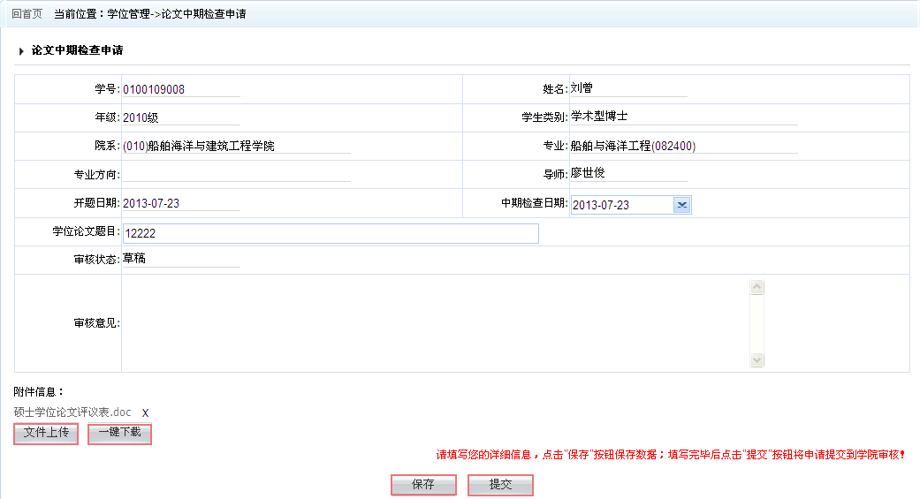

图4.7-1

- 点击按钮可以从本地上传中期检查报告。
- 点击按钮可以下载已经上传的报告。
- 点击可以删除已经上传的报告，并重新上传。
- 填写完详细信息之后，点击按钮可以保存数据，保存之后点击按钮可以将申请提交到学院审核。
- 提交之后，在院系还没有审核之前，若要修改申请相关信息，可以点击按钮进行修改。

预答辩资格申请
应用场景：
博士生在论文中期检查通过，博士申请预答辩。预答辩需要学生录入信息包括：论文题目、论文主题词、预答辩委员、预答辩时间、预答辩地点、会议的开始时间。录入学术论文(论文题目、发布日期、作者排序、期刊、刊物等级)并且上传学位初稿论文。
操作说明：
点击左边功能菜单【学位管理】->【预答辩资格申请】进入预答辩资格申请的主界面如图4.8-1所示。

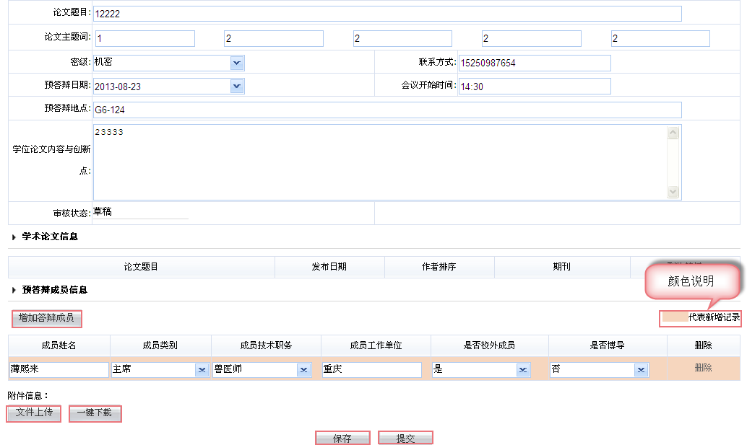

图4.8-1

- 点击按钮，会增加红色行，红色行为新增记录，在此填写预答辩成员信息。
- 点击按钮可以从本地上传学位论文初稿。
- 点击按钮可以下载已经上传的报告。
- 点击可以删除已经上传的报告，并重新上传。
- 填写完详细信息之后，点击按钮可以保存数据，保存之后点击按钮可以将申请提交到学院审核。
- 提交之后，在院系还没有审核之前，若要修改申请相关信息，可以点击按钮进行修改。

双盲抽检申请
应用场景：
已经开题并且培养环节完成撰写好学位论文，并且学位论文达到要求的硕士生可在网上申请论文盲审。
操作说明：
点击左边功能菜单【学位管理】->【双盲抽检申请】进入双盲抽检申请的主界面如图4.9-1所示。

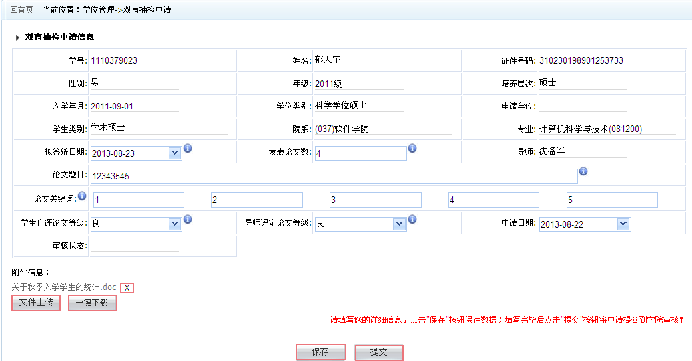

图4.9-1

- 点击按钮可以从本地上传学位论文。
- 点击按钮可以下载已经上传的报告。
- 点击可以删除已经上传的报告，并重新上传。
- 填写完详细信息之后，点击按钮可以保存数据，保存之后点击按钮可以将申请提交到学院审核。
- 提交之后，在院系还没有审核之前，若要修改申请相关信息，可以点击按钮进行修改。

抽检结果查询
应用场景：
学生可以查询盲审抽查情况，包括是否抽检、是否抽中、是否接收、是否送审等
操作说明：
点击左边功能菜单【学位管理】->【抽检结果查询】进入抽检结果查询的主界面如图4.10-1所示。

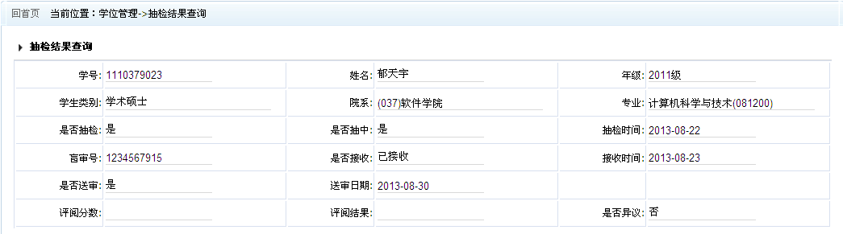

图4.10-1

归档学位论文信息
应用场景：
学生上传归档论文，院系录入答辩归档稿，方可取得毕业证。
操作说明：
点击左边功能菜单【学位管理】->【归档学位论文信息】进入归档学位论文信息的主界面如图4.11-1，4.11-2所示。

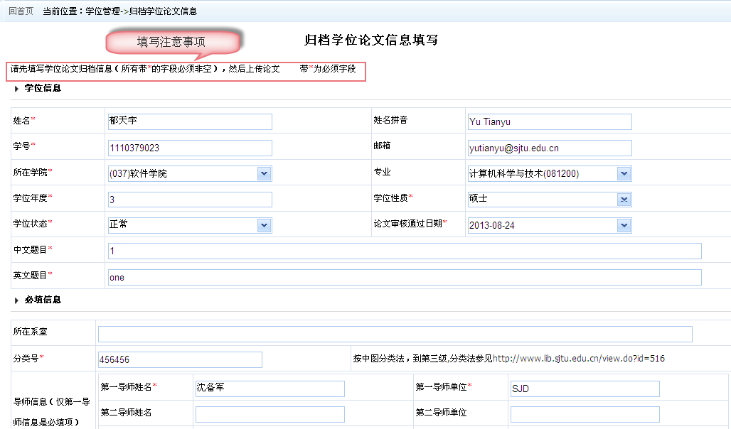

图4.11-1

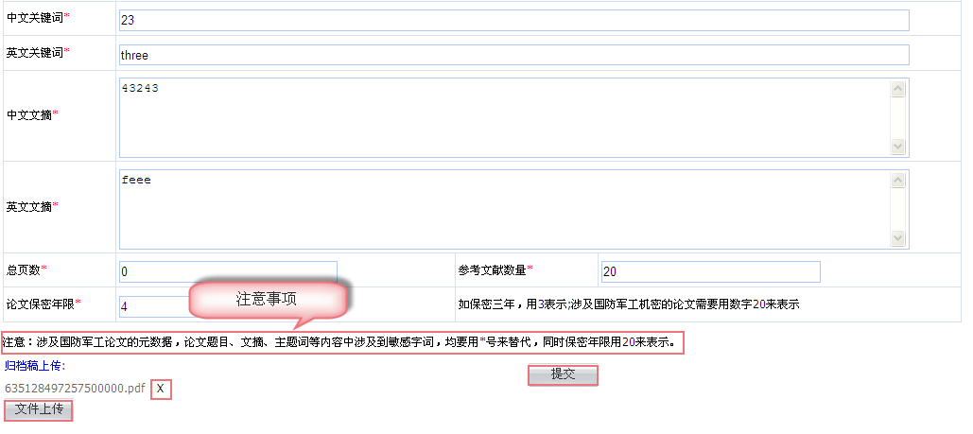

图4.11-2

- 点击按钮可以从本地上传中期检查报告。
- 点击可以删除已经上传的报告，并重新上传。
- 填写完详细信息之后，点击按钮可以上传归档论文。
- 提交之后，在院系还没有录入归档稿之前，若要修改申请相关信息，可以点击按钮进行修改。

.综合服务

学籍变动
应用场景：
学籍变动申请由学生在网上填写相关信息，提交给院系进行审核确认。
操作说明：
点击左边功能菜单【综合服务】->【学籍变动】进入学籍变动的主界面如图5.1-1所示。

图5.1-1

- 在填写好异动大类和异动类别之后，点击按钮，如图5.1-2所示。

图5.1-2

- 点击按钮，可以保存所填写的申请变动信息。
- 点击按钮，可以提交给院系进行审核，提交需在保存之后。
- 点击按钮，如图5.1-3所示。

图5.1-3

- 点击按钮，可以查看学生申请学籍变动的信息。
- 点击按钮，可以打印系统生成的学籍异动审批表，提交给相关审批部门在网下手工确认。

*学生监考安排信息查看
应用场景：
学生可在网上查看自己相关课程的考试安排信息。
操作说明：
点击左边功能菜单【综合服务】->【学生监考安排信息查看】进入学生监考安排信息查看的主界面如图5.2-1所示。

补办乘车优惠卡申请
应用场景：
学生可以申请补办乘车优惠打印。
操作说明：
点击左边功能菜单【综合服务】->【补办乘车优惠卡申请】进入补办乘车优惠卡申请的主界面如图5.3-1所示。

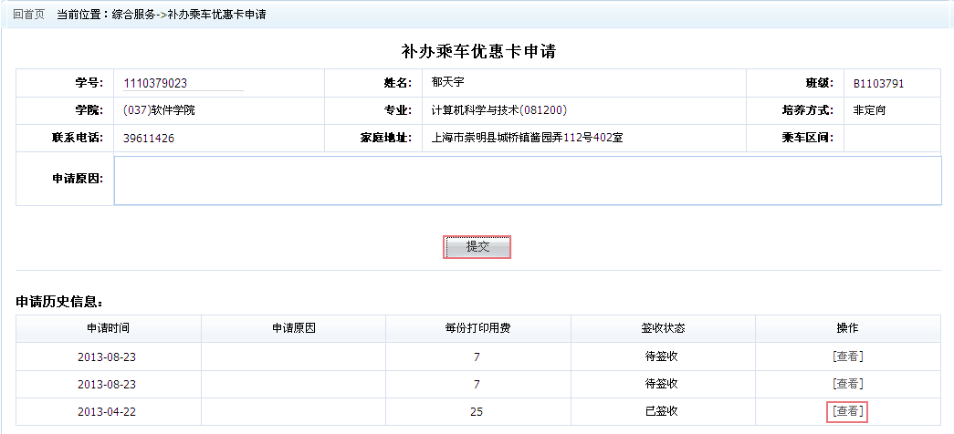

图5.3-1

- 点击按钮可以将填写完的信息提交到学院审核。提交之后不可修改。
- 提交完成之后，会出现打印按钮和新增申请按钮。点击按钮，可以下载一个pdf文件，再从pdf文件中打印即可。
- 点击按钮，可以重新增加一条申请。
- 点击按钮，可以看到所填写的这条记录的详细信息。

学生证证明申请
应用场景：
学生可以申请学生证证明打印。
操作说明：
点击左边功能菜单【综合服务】->【学生证证明申请】进入学生证证明申请的主界面如图5.4-1所示。

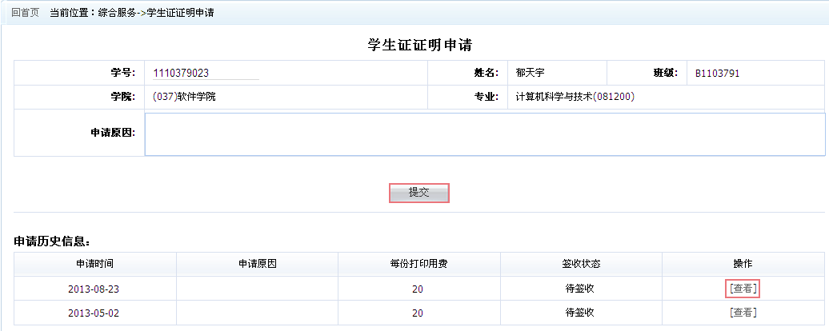

图5.4-1

- 点击按钮可以将填写完的信息提交到学院审核。提交之后不可修改。
- 提交完成之后，会出现打印按钮和新增申请按钮。点击按钮，可以下载一个pdf文件，再从pdf文件中打印即可。
- 点击按钮，可以重新增加一条申请。
- 点击按钮，可以看到所填写的这条记录的详细信息。

在读证明申请
应用场景：
学生可以申请在读证明打印。分为沪籍和非沪籍两种。
操作说明：
点击左边功能菜单【综合服务】->【在读证明申请】进入在读证明申请的主界面如图5.5-1，5.5-2所示。

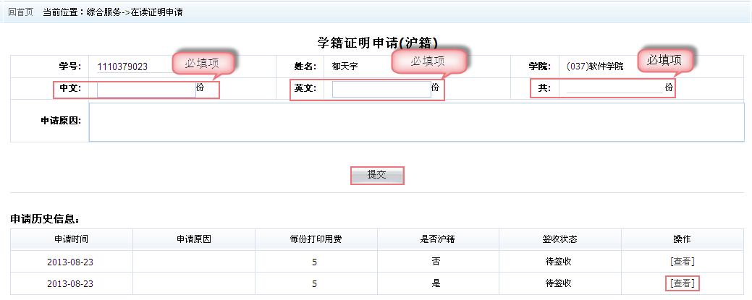

图5.5-1 沪籍生申请

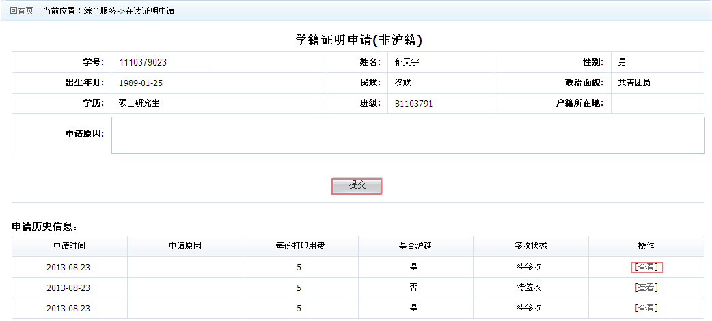

图5.5-2 非沪籍生申请

- 点击按钮可以将填写完的信息提交到学院审核。提交之后不可修改。
- 提交完成之后，会出现打印按钮、沪籍申请按钮和非沪籍申请按钮。点击按钮，可以下载一个pdf文件，再从pdf文件中打印即可。
- 点击按钮，可以看到所填写的这条记录的详细信息。
- 点击按钮，可以进行沪籍学生的在读证明申请。
- 点击按钮，可以进行非沪籍学生的在读证明申请。

学历学位证明申请
应用场景：
学生可以申请学历学位证明打印。
操作说明：
点击左边功能菜单【综合服务】->【学历学位证明申请】进入学历学位证明申请的主界面如图5.6-1所示。

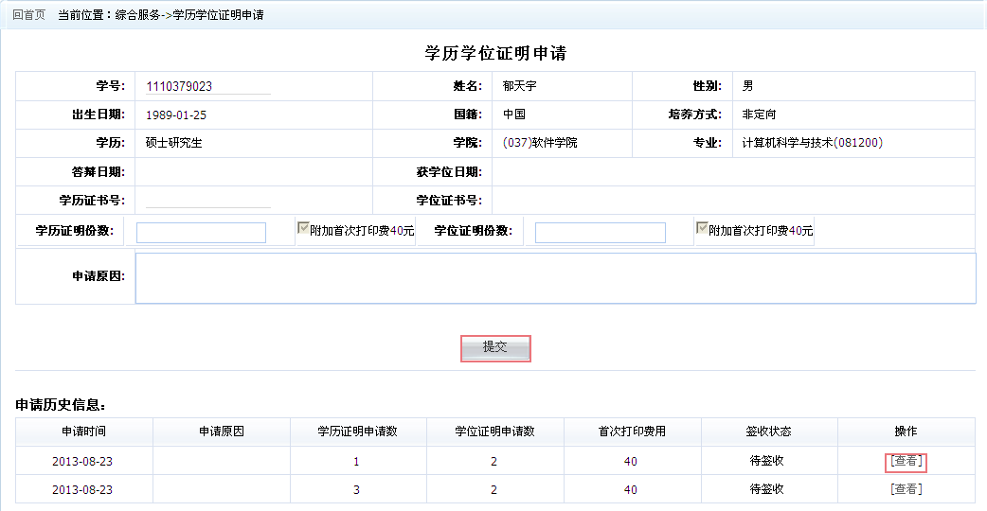

图5.6-1

- 点击按钮可以将填写完的信息提交到学院审核。提交之后不可修改。
- 提交完成之后，会出现打印按钮和新增申请按钮。点击按钮，可以下载一个pdf文件，再从pdf文件中打印即可。
- 点击按钮，可以重新增加一条申请。
- 点击按钮，可以看到所填写的这条记录的详细信息。

毕业证明申请
应用场景：
学生可以申请毕业证明打印。
操作说明：
点击左边功能菜单【综合服务】->【毕业证明申请】进入毕业证明申请的主界面如图5.7-1所示。

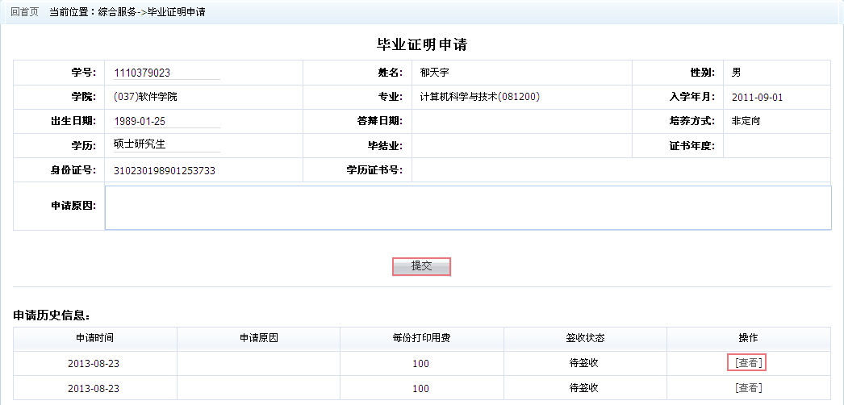

图5.7-1

- 点击按钮可以将填写完的信息提交到学院审核。提交之后不可修改。
- 提交完成之后，会出现打印按钮和新增申请按钮。点击按钮，可以下载一个pdf文件，再从pdf文件中打印即可。
- 点击按钮，可以重新增加一条申请。
- 点击按钮，可以看到所填写的这条记录的详细信息。

成绩证明申请
应用场景：
学生可以申请成绩证明打印。分为在校生和毕业生两种。
操作说明：
点击左边功能菜单【综合服务】->【成绩证明申请】进入成绩证明申请的主界面如图5.8-1，5.8-2所示。

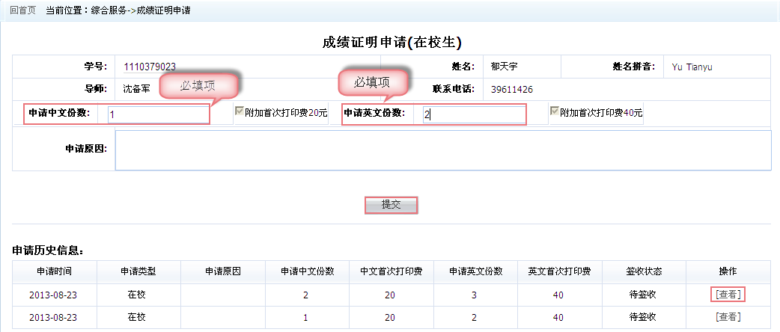

图5.8-1 在校生申请

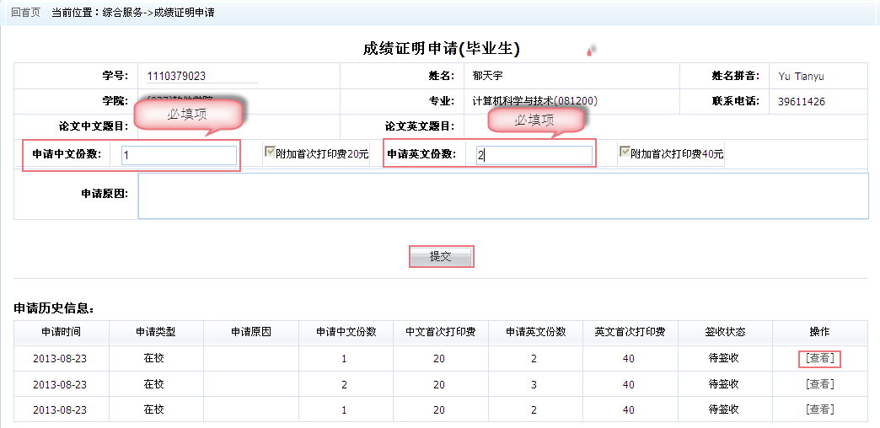

图5.8-2 毕业生申请

- 点击按钮可以将填写完的信息提交到学院审核。提交之后不可修改。
- 提交完成之后，会出现打印按钮、在校生申请按钮和毕业生申请按钮。点击按钮，可以下载一个pdf文件，再从pdf文件中打印即可。
- 点击按钮，可以看到所填写的这条记录的详细信息。
- 点击按钮，可以进行在校生成绩证明的申请。
- 点击按钮，可以进行毕业生成绩证明的申请。

